Уроки безопасности

на улице и в общественных местах.

Самое ценное в жизни взрослых – это дети. Зачастую наших детей подстерегает множество опасностей и ребёнок попадая в различные жизненные ситуации - может просто растеряться. Задача нас, взрослых, - остерегать и защищать ребенка, правильно подготовить его к встрече с различными сложными, а порой и опасными жизненными ситуациями.
Безопасность- это положение, при котором не угрожает опасность кому-(чему)-нибудь. (Словарь Ожегова) слайд
Безопасность – это образ жизни, который гарантирует здоровье и счастливое будущее.
Безопасность - обеспечение сохранности от угроз жизни и здоровья человека.
Тема детской безопасности актуальна в любой день и час
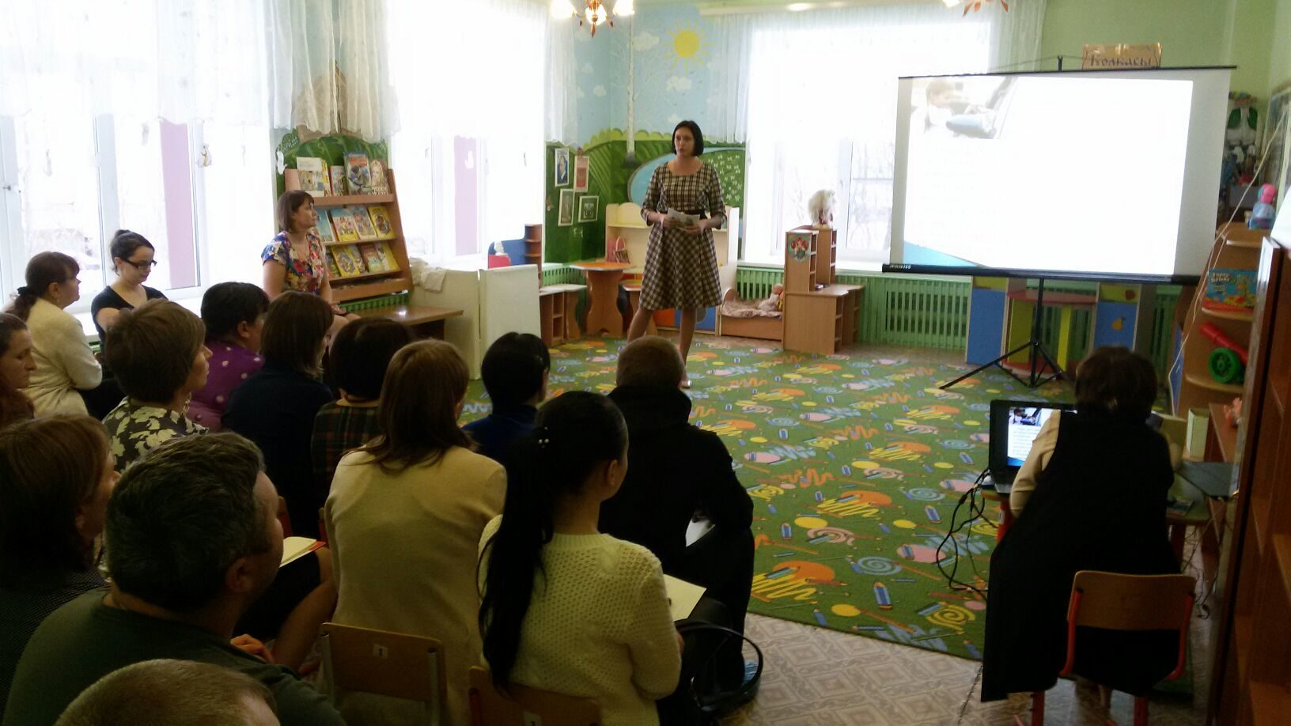
Октябрь 2017 г.

